Proyecto:
CODEA 2: Fortalecimiento de Entornos Inmersivos con Realidad Virtual e Inteligencia Artificial en Educación.

Producto 3:
Informe técnico de optimización, validación funcional y entrega final del módulo inmersivo

El presente informe contempla los siguientes entregables:
3.1 Optimización técnica del módulo
- Descripción de los ajustes realizados para mejorar estabilidad, rendimiento, navegación, interacciones y experiencia de uso en dispositivos Meta Quest.
3.2 Validación funcional final con usuarios clave
- Registro de pruebas finales con el equipo del proyecto o usuarios clave, errores corregidos, evidencias de funcionamiento y verificación de cumplimiento de los requerimientos técnicos y funcionales definidos.
3.3 Entrega técnica del módulo inmersivo
- Entrega del proyecto Unity, archivos asociados, instrucciones de instalación, ejecución y configuración en dispositivos Meta Quest; documentación técnica del código, estructura del proyecto, escenas, recursos, interacciones implementadas y recomendaciones para mantenimiento o futuras mejoras; y sesión de transferencia técnica al equipo del proyecto sobre el desarrollo realizado, funcionamiento del módulo y consideraciones para realizar ajustes posteriores.

San Miguel de Urcuquí, Ecuador
24 de noviembre de 2026

FECHA DE ENTREGA | ELABORADO POR: | APROBADO POR:
24/11/2026
24/11/2026 | Ing. Víctor Echeverría  (Técnico Especialista) | Ph.D. Erick Cuenca  (Director del Proyecto)

Contenido
1 Optimización técnica del módulo 5
1.1 Propósito 5
1.2 Estado del módulo al cierre 5
1.3 Origen de los ajustes 5
1.4 Interacciones 6
1.5 Experiencia de uso y navegación 7
1.6 Estabilidad y mantenibilidad 8
1.7 Rendimiento 8
2 Validación funcional final con usuarios clave 9
2.1 Metodología 9
2.2 Registro de pruebas finales 9
2.3 Errores corregidos 9
2.4 Evidencias de funcionamiento 10
2.5 Verificación de cumplimiento de los requerimientos 12
3 Entrega técnica del módulo inmersivo 14
3.1 Contenido de la entrega 14
3.2 Instalación en Meta Quest 14
3.3 Ejecución y configuración 14
3.4 Compilación desde el código fuente 15
3.5 Estructura del proyecto 15
3.6 Documentación del código 16
3.7 Interacciones implementadas 16
3.8 Herramientas de mantenimiento 17
3.9 Recomendaciones de mantenimiento 17
3.10 Mejoras futuras 18
3.11 Sesión de transferencia técnica 18

Optimización técnica del módulo

Propósito
El presente informe técnico documenta la tercera y última etapa del desarrollo del módulo inmersivo Codea VR, comprendida entre la entrega del Producto 2 (24 de octubre de 2026) y la entrega final. El Producto 1 estableció los requerimientos técnicos y funcionales y el diseño del módulo, y el Producto 2 documentó su implementación, la integración de los recursos 3D y las interacciones, y las pruebas preliminares con usuarios clave y estudiantes. Este documento recoge los ajustes de optimización aplicados a partir de esas pruebas, la validación funcional final y la entrega técnica del módulo: proyecto, instrucciones de instalación y configuración en Meta Quest, documentación técnica y transferencia al equipo del proyecto.

Estado del módulo al cierre
Al cierre del proyecto, el módulo es una experiencia completa de principio a fin en sus dos dificultades. La Tabla 1 resume sus características; el detalle de su funcionamiento se describió en el Producto 2 y la documentación de entrega se recoge en el capítulo 3.
Campo | Valor
Tipo de aplicación | Escape room educativo de realidad virtual, un jugador, vista en primera persona
Dispositivo | Meta Quest 3S (Horizon OS)
Motor y lenguaje | Unity 6000.4.1f1 con Universal Render Pipeline y Shader Graph; C#
SDK de realidad virtual | Meta XR All-in-One SDK 203.0.2 sobre OpenXR
Escenas | Setup (pantalla del supervisor) y Juego (tutorial y cuatro salas, para las dos dificultades)
Salas | Cuatro: secuencialidad, condicionales, bucles y parámetros, y patrones
Duración máxima | 15 minutos de sesión y 5 por sala
Entrada | Mandos Meta Quest Touch, con interacción con el cuerpo completo del mando; compatibilidad con manos habilitada
Registro de datos | Un archivo JSON por participante, enviado por HTTP POST; funcionamiento completo sin conexión
Código fuente | 75 scripts en C# (65 del módulo y 10 herramientas de editor; unas 16.200 líneas)
Versión de entrega | 1.0.0, rama dev del repositorio github.com/datascienceyt/codea2
Tabla 1 Ficha técnica del módulo entregado

Origen de los ajustes
Los ajustes de esta etapa, aplicados el 27 de octubre de 2026, responden a la retroalimentación del equipo del proyecto tras probar en el visor la versión 0.9.0 [fecha y participantes de la sesión de revisión], que se sumó a las observaciones de las sesiones con estudiantes del 22 de octubre de 2026 recogidas en el Producto 2. Las observaciones se organizaron por sala y se trataron una a una: cada una se confirmó con el equipo antes de aplicarla, y las de diseño (alturas, distancias, colocación de paneles) quedaron a cargo del equipo en el editor. La Tabla 2 resume las observaciones y la respuesta a cada una; las secciones siguientes explican cómo se implementaron.
Ámbito | Observación | Respuesta
Tutorial | Reducir y sintetizar el texto | Frase del tutorial reducida a un tercio
Tutorial | La ficha con gravedad no vuelve si se cae | Vuelve sola a su sitio a los 4 segundos, como en la sala 4
Sala 1 | Demasiada narración | Frases más cortas y dos frases retiradas
Sala 1 | El robot debe empezar mirando hacia arriba y el recorrido dar una vuelta completa | Nivel en espejo con el robot mirando hacia arriba y la salida frente al botón físico
Sala 2 | Texto del problema más grande y terminado siempre en «¿Qué hacemos?» | Letra hasta un 33 % mayor, ajustada para caber, y la pregunta en una línea propia
Sala 2 | El texto «Probar» aparecía repetido junto al botón | Rótulo duplicado retirado y botón centrado
Sala 2 | Cambiar el color de selección | Las opciones marcadas pasan a verde
Sala 2 | El enunciado de motores («hacen ruido») no ayudaba | «Los motores no arrancan.», sin incluir la solución
Sala 3 | Indicar que las cajas van a la derecha | Frase 12: los barriles rojos van a la izquierda y las cajas celestes a la derecha
Sala 3 | Restar las repeticiones de una en una y no reiniciarlas al cambiar de ficha | El contador baja una unidad por vuelta terminada hasta llegar a cero
Sala 3 | «Empezar» debe decir «Probar»; colores de los botones de sumar y restar | Botón Probar celeste como el resto; + y − en gris con el mismo material
General | Los huecos deben cambiar a verde al colocar un bloque | Todo hueco de bloque se tiñe de verde mientras tiene un bloque
General | Reducir el recorrido de los botones | Recorrido reducido al 40 % en todos los botones de pulsar
General | La interacción con el punto blanco de la punta del mando no es intuitiva | Se toca y se agarra con el cuerpo completo del mando
Sala 4 | Ver la llegada a la Tierra sin animar la nave | La Tierra se acerca sin detenerse hasta que se cierra la escena
Sala 4 | El botón de reinicio no se alcanza | [Ajuste aplicado en el editor]
Sala 2 | Más retroalimentación o mejor visualización | [Ajuste aplicado en el editor]
General | Bajar la altura de todo; mesa de la sala 1 más baja y más cerca; salas 2 y 3 más bajas; acercar el panel del tutorial | [Alturas y distancias ajustadas en el editor]
Tabla 2 Observaciones recibidas y respuesta

Interacciones
Las interacciones fueron el ámbito con más ajustes. Los estudiantes y el equipo coincidieron en que el mando debía responder como un objeto completo, sin que el estudiante tuviera que aprender a apuntar con una esfera pequeña, y en que cada acción debía dar una respuesta inmediata y visible.
- Interacción con el cuerpo del mando. En el rig de Meta, el punto de pulsación de cada mando es una esfera de 0,5 cm en su punta, marcada con una bolita blanca, y el de agarre, una esfera de 5 cm. Un componente nuevo, que se instala solo al cargar la escena de juego y no modifica el rig del SDK, traslada ambos al centro del modelo del mando y amplía su radio hasta cubrirlo: entre 2 y 5 cm para pulsar y hasta 8 cm para agarrar. La bolita blanca se oculta, porque ya no indica dónde se toca. El ajuste se limita a los mandos y a la escena de juego: las manos no cambian, y en la pantalla del supervisor se mantiene la precisión de la punta, porque sus teclas están juntas.
- Recorrido de los botones. El recorrido que hay que hundir un botón hasta que se activa se redujo al 40 % en los cuatro modelos de botón de pulsar de la experiencia (de 18 a 7,2 mm y de 34,8 a 13,9 mm a la escala del modelo), sin cambiar su aspecto en reposo.
- Huecos en verde. Todo hueco de bloque (tutorial, sala 1 y sala 3) se tiñe de verde mientras tiene un bloque y vuelve a su color al vaciarse, de modo que se ve de un vistazo qué falta. Los huecos de figuras de la sala 4 no cambian, porque allí el verde indica solo la ficha correcta.
- Botones Probar unificados. Todos los botones que inician una comprobación (tutorial y salas 1, 2 y 3) dicen «Probar» y tienen el mismo color celeste.

Experiencia de uso y navegación
- Narración más breve. Se reescribieron siete frases del tutorial y de la sala 1 y se retiraron dos (Tabla 3). El narrador omite las frases retiradas sin mostrar la pantalla, y las listas de narración conservan su orden, por lo que el resto de la historia no se ve afectado.
- Sala 1 en espejo. El nivel se rediseñó para que el robot empiece mirando hacia arriba y el recorrido dé la vuelta a la sala antes de llegar al botón (Figura 2). La salida no se movió, porque el botón que abre la puerta es un objeto físico de la sala. En la dificultad intermedia, que ya era simétrica, bastó con girar el robot; en la básica se partió del espejo del nivel y se añadió un muro para que el recorrido no se acorte. Con el robot mirando hacia arriba la solución necesita más giros a la izquierda que a la derecha, por lo que la mesa de la dificultad básica ofrece ahora dos bloques «Girar izquierda» y uno «Girar derecha». La dirección inicial del robot forma parte del archivo de cada nivel, y la herramienta que resuelve los niveles la tiene en cuenta.
- Sala 2 más legible. Cada problema termina con la pregunta «¿Qué hacemos?» en una línea propia y su letra crece de 30 a 40 puntos, ajustándose sola para no salirse de la pantalla del módulo (Figura 4).
- Sala 3: el bucle se ve contar. Cada vuelta terminada resta una repetición del contador, que llega a cero al acabar la pasada; para la pasada siguiente el estudiante vuelve a decidir cuántas repeticiones. Mientras el brazo trabaja, + y − no responden.
- Regreso a la Tierra. Al completar la sala 4, la Tierra se acerca a la nave y no deja de crecer hasta que se cierra la escena, cada vez más despacio, sin llegar a introducir la cámara en su atmósfera. Sustituye a la animación anterior, que se detenía a los 25 segundos.
Frase | Antes | Ahora
0 | ¡Hola, astronauta! Antes de comenzar la misión, vamos a practicar con las herramientas de la nave. Sobre la mesa hay dos botones: presiona cada uno con tu mano. Después, toma el bloque y suéltalo en el espacio vacío… (69 palabras) | ¡Hola, astronauta! Vamos a practicar: presiona los dos botones, encaja el bloque en su hueco y pon la ficha sobre su misma figura.
1 | ¡Bienvenido, astronauta! Tu misión está a punto de comenzar. | ¡Bienvenido, astronauta! Una tormenta espacial dañó la nave. ¡Necesitamos tu ayuda!
2 | Una tormenta espacial desordenó algunas cosas y provocó pequeñas fallas… | Retirada (su contenido pasa a la frase 1)
3 | Tienes cinco minutos para reparar cada sistema. Si se acaba el tiempo, pasaremos al siguiente. ¡Adelante, astronauta! | Tienes quince minutos para repararla. ¡Adelante!
4 | La puerta de tu habitación está cerrada. Para abrirla, debemos presionar el botón verde que está al otro lado de la habitación. | La puerta está cerrada. Guía a Roki, el robot, hasta el botón verde para abrirla.
5 | Roki, el robot de mantenimiento te ayudará. Puedes verlo a la derecha. Guíalo hasta el botón verde. | Retirada (su contenido pasa a la frase 4)
6 | Ordena los bloques de la mesa para crear su recorrido. Cuando termines, inicia la secuencia. | Ordena los bloques de la mesa y presiona el botón azul.
7 | ¡Muy bien, astronauta! Roki llegó al botón y la puerta está abierta. Puedes continuar. | ¡Muy bien! La puerta está abierta.
12 | Fíjate en el color de las cajas y observa dónde debe ir cada una. | Fíjate en el color: los barriles rojos van a tu izquierda y las cajas celestes, a tu derecha.
Tabla 3 Frases de la narración modificadas
El tutorial y la introducción de la sala 1 pasan de 179 a 74 palabras. Las nuevas locuciones de las frases modificadas [grabadas el …] se asignan a su frase con la herramienta del editor que coloca cada audio a partir del nombre del archivo; hasta entonces, esas frases se muestran solo como texto.

Estabilidad y mantenibilidad
Los errores encontrados en la etapa y su corrección se recogen en la sección 2.3. Los cambios de esta etapa que afectan a la escena y a los modelos de botón (materiales, bloques de la mesa, rótulos y recorrido) se aplican con una herramienta del editor repetible, que no los duplica si se vuelve a ejecutar: cada cambio queda documentado en código y se puede rehacer sobre una escena restaurada.

Rendimiento
Los ajustes de esta etapa se diseñaron para no añadir coste en el visor:
- El verde de los huecos se aplica con bloques de propiedades del material, sin crear materiales nuevos, de modo que no se rompe el agrupamiento de objetos que comparten material al dibujar.
- El componente que amplía el área de interacción del mando calcula el centro del mando una sola vez, cuando su modelo aparece, y no en cada fotograma.
- El acercamiento de la Tierra mueve un único objeto por fotograma, sin cambiar su escala ni la de su atmósfera.
Se mantienen las optimizaciones descritas en el Producto 2: escritura diferida del registro de datos, registro de huecos activos para el acople por proximidad y texto de la narración sin animación. [Resultado de la medición de rendimiento en el visor con la versión 1.0.0 (OVR Metrics Tool): fotogramas por segundo medios y mínimos por sala.]

Validación funcional final con usuarios clave

Metodología
La validación final combinó tres niveles de verificación:
- Verificación automática con las herramientas del editor: la comprobación de la escena, que la revisa sin ejecutarla, y la prueba en Play, que recorre las dos dificultades sin visor (sección 3.8).
- Revisión del equipo del proyecto en el visor, que dio lugar a las observaciones de la Tabla 2.
- Prueba final en el visor con la versión de entrega, siguiendo una lista de comprobación de 44 pasos que cubre la sesión completa en las dos dificultades, el registro de datos y el envío al servidor.

Registro de pruebas finales
La Tabla 4 recoge las pruebas de la etapa.
Fecha | Prueba | Participantes | Resultado
27/10/2026 | Comprobación automática de la escena | Equipo de desarrollo | Sin fallos; 378 conexiones de eventos revisadas en las dos escenas; porcentaje de solución correcto en todos los casos de prueba
27/10/2026 | Prueba automática en Play de las dos dificultades | Equipo de desarrollo | Sin fallos ni excepciones: configuración de cada sala, nivel nuevo de la sala 1, botón Probar, bloqueo de la mesa hasta que arranca el reloj, ejecución de la sala 3, tiempo agotado en las salas 1 y 3 y secuencia completa
[fecha] | Revisión de la versión 0.9.0 en el visor | [participantes] | Observaciones de la Tabla 2, atendidas en la versión de entrega
[fecha] | Prueba final en el visor, versión 1.0.0 | [participantes] | [resultado de la lista de comprobación]
Tabla 4 Registro de pruebas finales

Errores corregidos
La Tabla 5 recoge los errores encontrados en esta etapa y su corrección, salvo el texto «Probar» repetido en la sala 2, que ya figura en la Tabla 2. Se suman a los 34 corregidos durante el desarrollo, documentados en el Producto 2.
Error | Corrección
La ficha del tutorial no volvía a su sitio al caerse: el mecanismo que devuelve las fichas solo reconocía las que colgaban directamente de él | La ficha recuerda su posición de origen y vuelve sola
El botón del tutorial casi no se hundía al pulsarlo (unos 0,5 mm) | Mismo recorrido que el resto de los botones
La frase 3 anunciaba cinco minutos por sistema mientras el reloj mostraba 15 | La frase dice quince minutos
Los botones + y − de la sala 3 respondían con el brazo en marcha | Se bloquean durante la ejecución
[Errores encontrados en la prueba final en el visor] | [Corrección]
Tabla 5 Errores corregidos en la etapa

Evidencias de funcionamiento
Las figuras siguientes muestran el estado del módulo tras los ajustes de la etapa. Son capturas de la escena de juego en ejecución en el editor de Unity, desde el punto de vista del jugador.
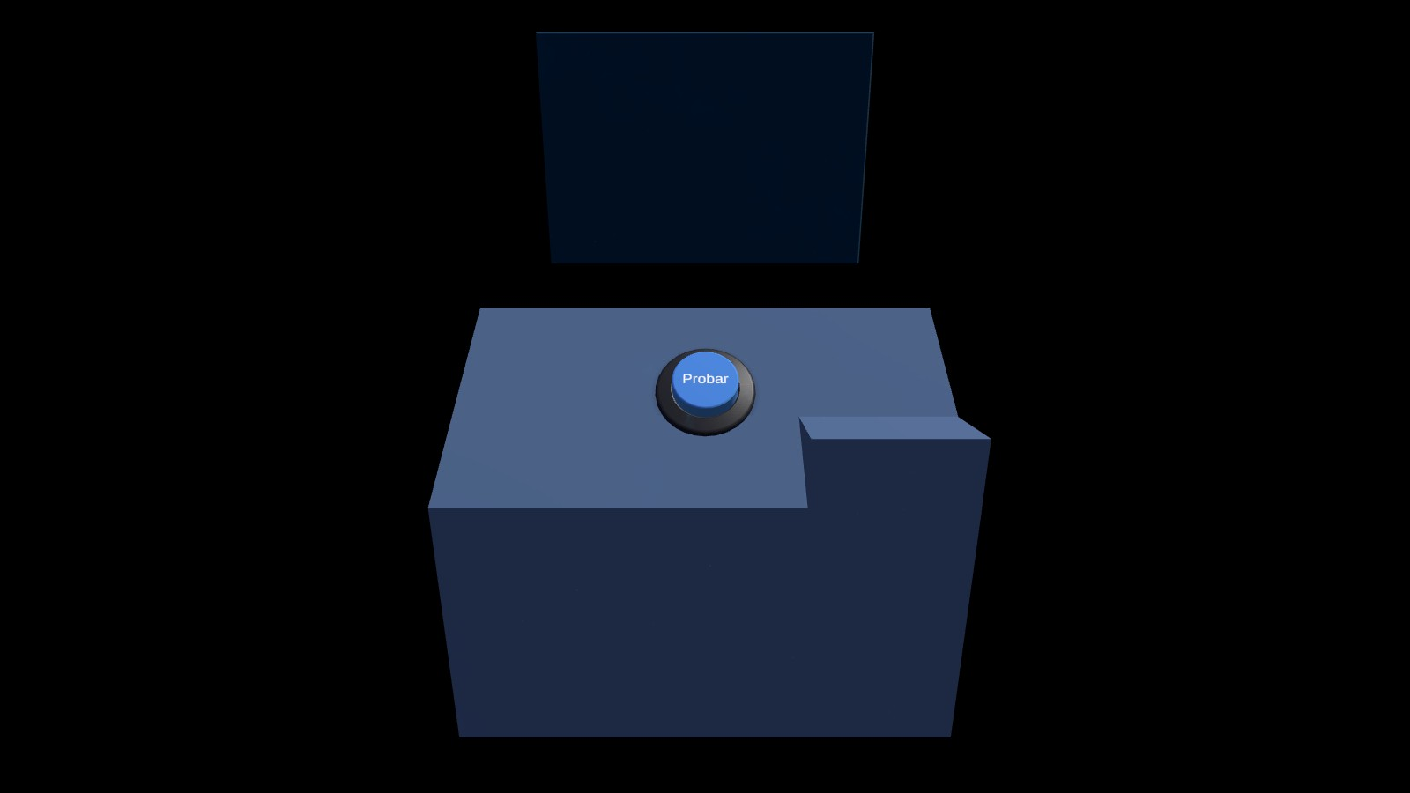
Figura 1 Tutorial: botón Probar celeste
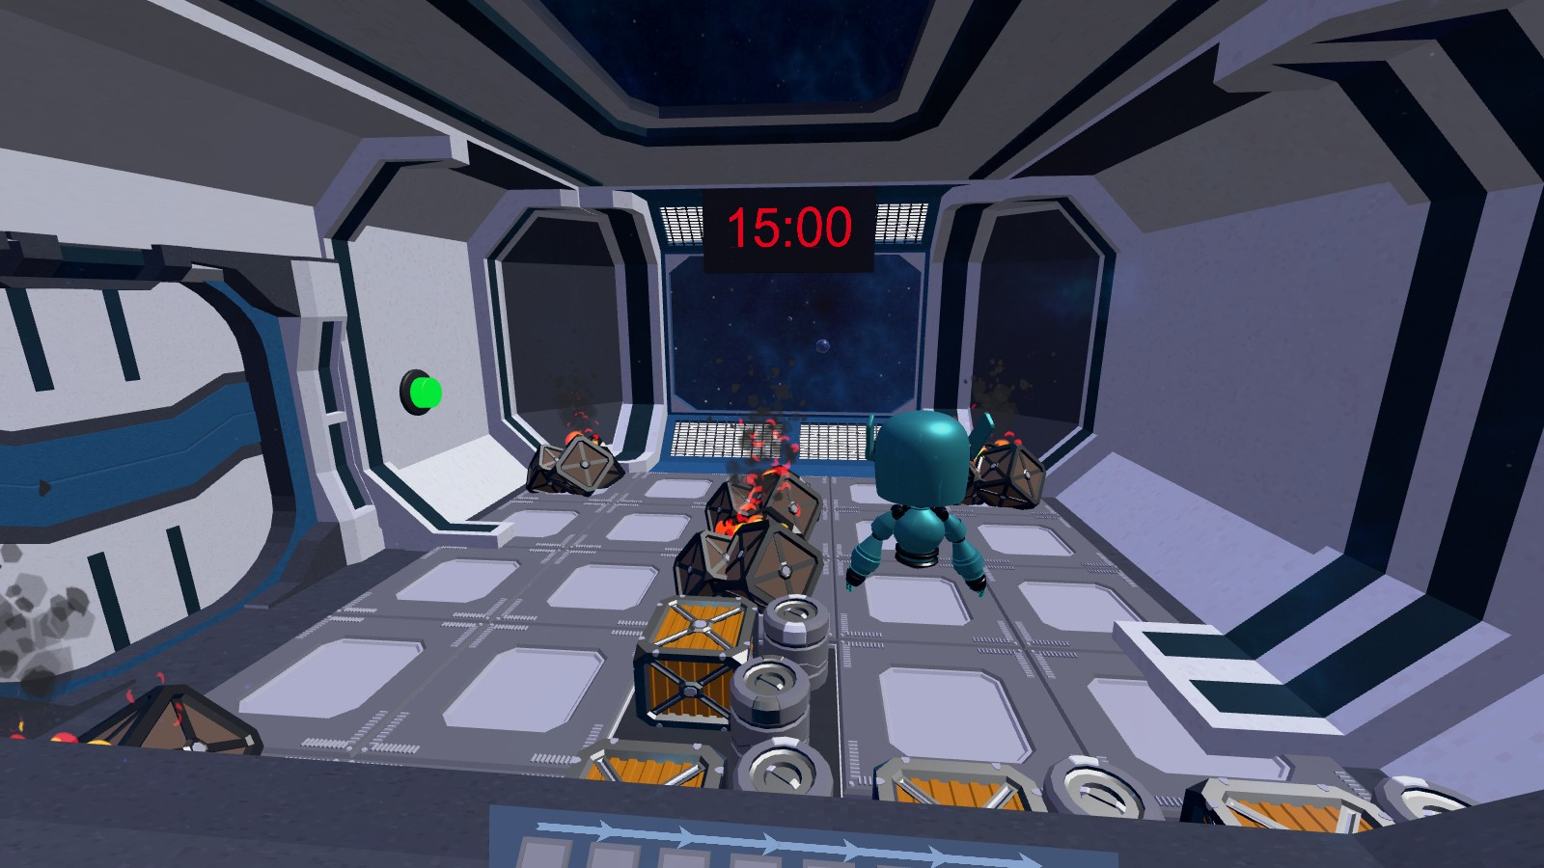
Figura 2 Sala 1: el robot empieza mirando hacia arriba
Roki empieza de espaldas al jugador, mirando hacia el fondo de la sala. Para llegar al botón verde debe recorrer la parte superior de la rejilla y bajar hasta la casilla situada frente a él.
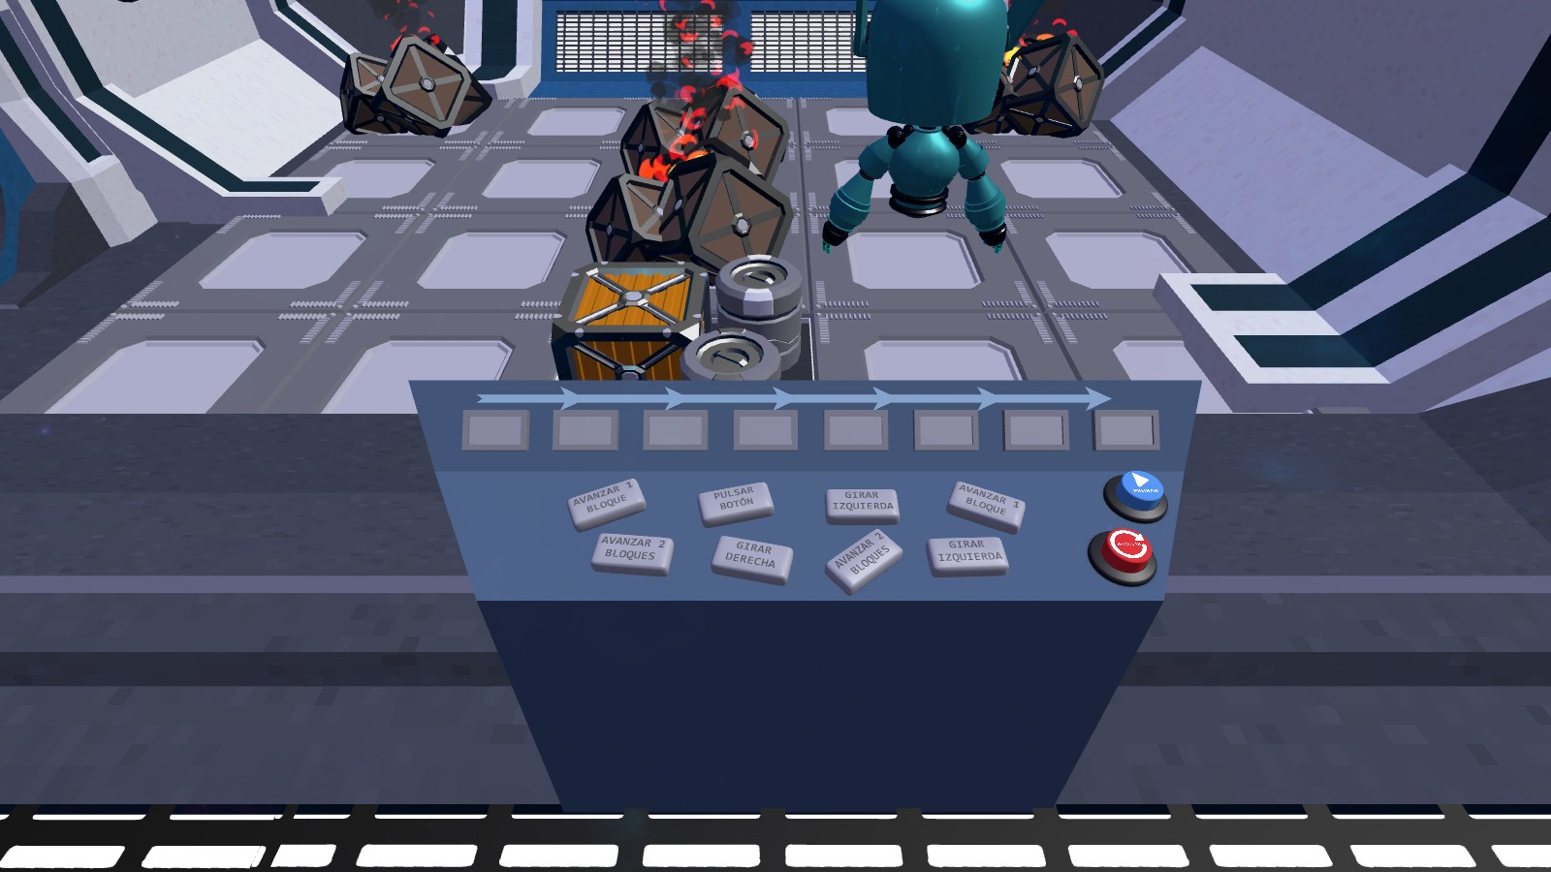
Figura 3 Sala 1, dificultad básica: mesa con dos bloques «Girar izquierda»
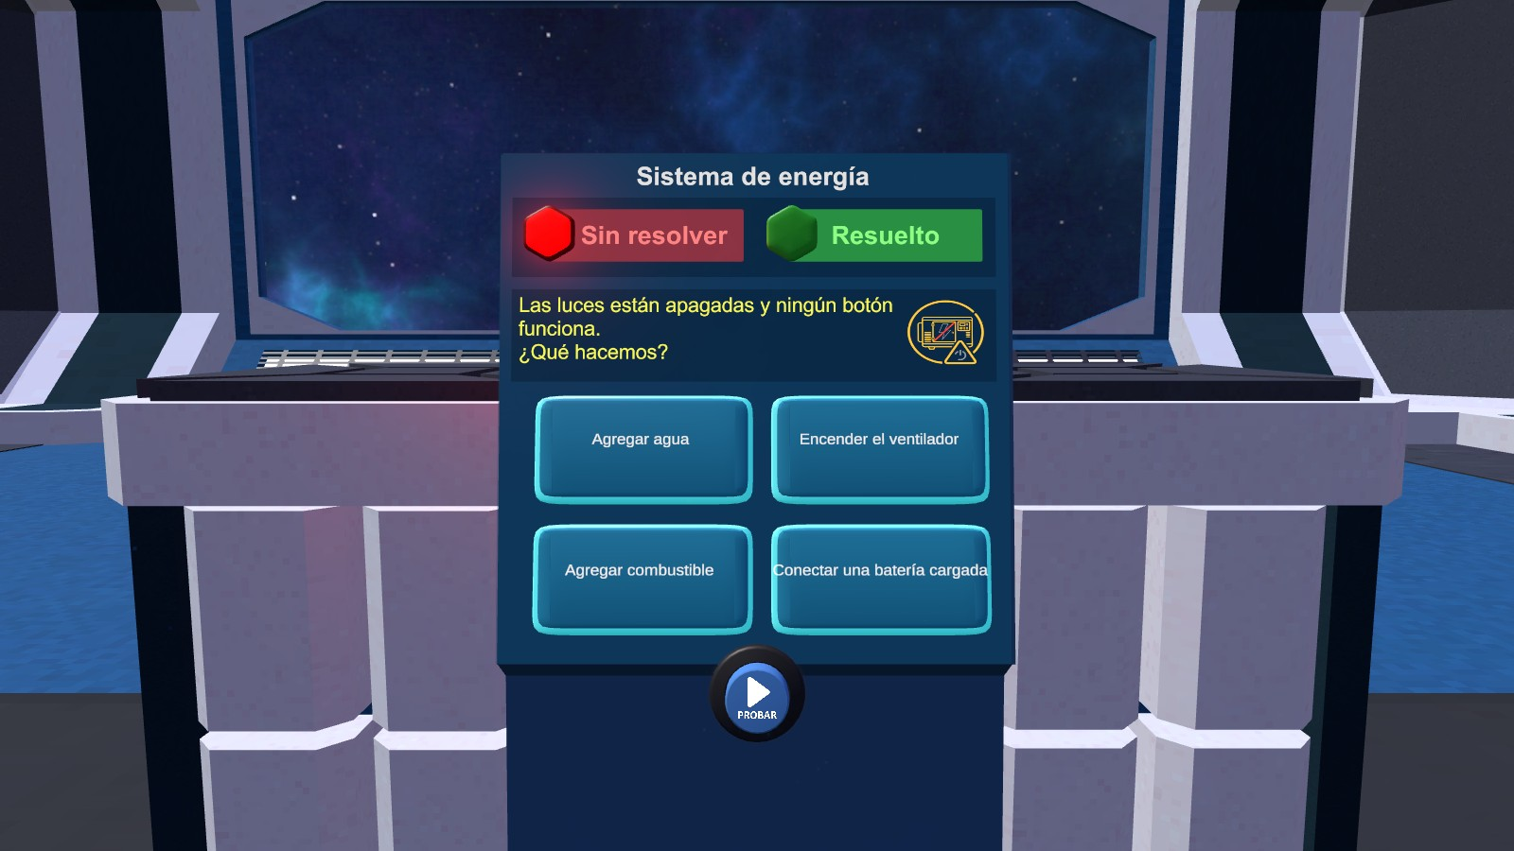
Figura 4 Sala 2: problema con la pregunta «¿Qué hacemos?» y botón Probar centrado
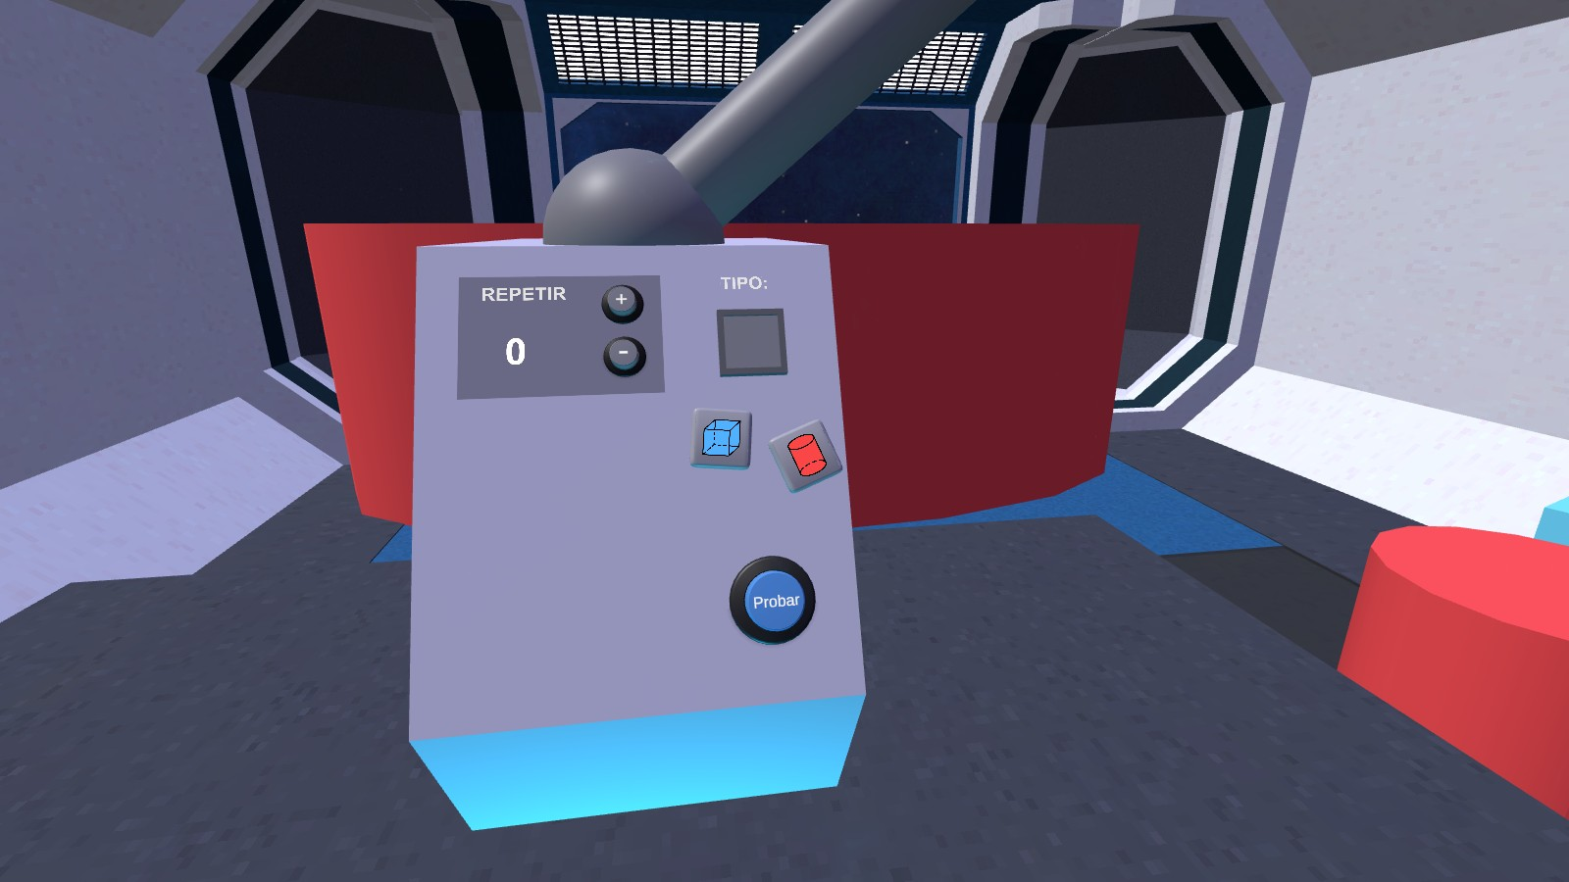
Figura 5 Sala 3: botones + y − en gris y botón Probar celeste

Verificación de cumplimiento de los requerimientos
La Tabla 6 contrasta el módulo entregado con los requerimientos técnicos y funcionales definidos en la especificación del Producto 1. Los cambios de diseño que dieron lugar a un cumplimiento con cambio se justificaron en el Producto 2.
Requisito | Estado | Cómo se cumple
RI-01 Ingreso de usuario | Cumple con cambio | El supervisor introduce un PIN numérico en la pantalla Setup antes de entregar el visor, en lugar de un nombre de usuario
RI-02 Estado diegético de cada sala | Cumple con cambio | El estado se muestra en el propio entorno: puerta cerrada o abierta (sala 1), luz e icono rojo o verde en cada módulo (sala 2), zona obstruida o despejada (sala 3), huecos resueltos iluminados (sala 4) y huecos de bloque en verde. No hay un indicador común de «en proceso»
RI-03 Selección de dificultad por el supervisor | Cumple | Pantalla Setup, con las dos dificultades; no permite empezar sin elegir una
RI-04 Mapeo de mandos | Cumple con cambio | Agarre con el botón de agarre (grip); las pulsaciones se hacen tocando el botón con el cuerpo del mando, sin gatillo
RI-05 Persistencia y exportación de datos | Cumple con cambio | Un archivo JSON por participante en el visor, enviado al servidor; los pendientes se envían solos al abrir Setup
RF-01 Validación del usuario | Cumple con cambio | PIN de cuatro cifras validado en Setup, con propuesta del siguiente correlativo
RF-02 Secuenciación de escenarios | Cumple | El Director habilita cada sala al completar o agotar el tiempo de la anterior, con apertura de puertas y traslados
RF-03 Métricas temporales | Cumple | Inicio, fin y duración de la sesión y de cada sala; duración de cada intento, selección y colocación
RF-04 Interacción física y lógica | Cumple | Intentos con su secuencia y porcentaje de solución, bloques agarrados y conectados, y errores clasificados por tipo
RF-05 Escritura de datos | Cumple con cambio | Archivo JSON jerárquico por sesión, sala e intento, en lugar de CSV
RF-06 Temporizador | Cumple con cambio | 15 minutos de sesión, visibles en cada sala, y un máximo de 5 por sala
RF-07 Narración por voz | Cumple | Narrador con voz y texto en todas las salas; [locuciones nuevas de la etapa grabadas e integradas]
RF-08 Reinicio supervisado | No implementado | Al cerrarse la aplicación la sesión queda guardada y se envía en la siguiente apertura; un reinicio de la sala por el supervisor queda como mejora futura
RNF-01 Al menos 60 FPS | [Por medir] | Optimizaciones aplicadas (sección 1.7); [resultado de la medición en el visor]
RNF-02 Tiempo de carga y transición | [Por medir] | Una sola escena de juego, cargada al empezar, y traslados entre salas con fundido a negro. [Tiempo de carga medido en el visor]
RNF-03 Integridad de la telemetría | Cumple | Informe de integridad al cerrar cada sesión, herramienta de validación del formato y registro de los archivos ya enviados
RNF-04 Funcionamiento sin conexión | Cumple | Toda la experiencia funciona sin red; el envío de datos es opcional y se reintenta
Tabla 6 Cumplimiento de los requerimientos del Producto 1

Entrega técnica del módulo inmersivo

Contenido de la entrega
La entrega se compone del proyecto de Unity completo, con su historial, y de los archivos asociados de la Tabla 7. Todo se encuentra en el repositorio github.com/datascienceyt/codea2, rama dev.
Elemento | Ubicación | Contenido
Proyecto de Unity | Raíz del repositorio | Escenas, scripts, modelos, materiales, sonidos y configuración, listo para abrir con Unity 6000.4.1f1
Aplicación compilada | Build/app.apk | APK de la versión de entrega para instalar en Meta Quest [versión 1.0.0 compilada el …]
Documentación técnica | Context.md | Documento de referencia del sistema completo: arquitectura, sistemas, salas, narración, telemetría, decisiones de diseño, problemas conocidos y comprobaciones
Presentación del proyecto | README.md | Descripción institucional del módulo y de sus salas
Variables de telemetría | Docs/VARIABLES_TELEMETRIA.md | Qué mide cada dato del registro, en lenguaje llano, para el equipo evaluador; con un archivo de ejemplo
Plan de prueba | Docs/Pruebas/ | Prueba guionizada del registro de datos con el resultado esperado
Documento de diseño | Docs/Codea2_GDD.docx | Diseño del juego y guion
Informes | Docs/Informe-Mes1 a Mes3 | Informes técnicos de los tres productos
Herramientas de apoyo | Docs/Herramientas/ | Scripts para resolver niveles, validar el registro de datos, compilar sin abrir Unity y generar los documentos
Tabla 7 Contenido de la entrega

Instalación en Meta Quest
La aplicación se instala por carga local, sin pasar por la tienda de Meta. Los pasos son los siguientes:
- Modo de desarrollador. En la aplicación Meta Horizon del teléfono vinculado al visor, activar el modo de desarrollador (requiere una cuenta de desarrollador de Meta, gratuita).
- Conexión. Conectar el visor al ordenador por USB y aceptar en el visor la solicitud de depuración USB.
- Instalación. Con Meta Quest Developer Hub, arrastrar el APK a la sección de aplicaciones del visor; o, desde una terminal con las herramientas de Android, ejecutar «adb install -r app.apk». La opción -r actualiza una versión anterior conservando los datos.
- Primera ejecución. En el visor, abrir la biblioteca de aplicaciones, filtrar por orígenes desconocidos y abrir Codea 2. La aplicación arranca en la pantalla del supervisor.
Actualizaciones. Una versión nueva solo se instala encima de la anterior si está firmada con la misma clave. La clave determina además el código del visor que se registra en cada sesión, por lo que todas las compilaciones deben firmarse con la misma (sección 3.4).

Ejecución y configuración
Uso en una sesión. El supervisor, con el visor puesto o mirando la vista compartida, introduce el PIN del participante (o pulsa la tecla de siguiente correlativo), elige la dificultad y pulsa EMPEZAR. Después entrega el visor al estudiante, que pulsa Probar en el cuarto del tutorial para comenzar. Al terminar o agotarse el tiempo, la aplicación vuelve sola a la pantalla del supervisor con el siguiente PIN propuesto.
Configuración. La Tabla 8 recoge los parámetros que pueden necesitar ajuste y dónde se cambian. Todos se cambian en el editor de Unity y requieren compilar de nuevo.
Parámetro | Dónde | Valor actual
Servidor de datos y clave | Escena Juego, objeto con JSONUploader; la herramienta «Poner al día Setup y Juego» lo copia a Setup | https://codea2.penginexr.com/upload
Tiempo de sesión y por sala | Escena Juego, Sesion → ScenarioTimeLimit | 900 s y 300 s
Narración | Assets/_Main/Narrativa.csv y audios en Sounds/VoiceLines/Camila | 22 frases y 2 variantes por dificultad
Niveles de la sala 1 | Assets/_Main/Levels (editor de niveles) y Escenario (1) → Scenario1Difficulty | reto-espejo (básica) y escenario1_intermedio
Problemas de la sala 2 | Scripts/Scenario 2/Modulos, un archivo por módulo y dificultad | Tres módulos por dificultad
Recorrido de los botones | Herramienta «Feedback 27-10», constante TravelFactor | 40 % del original
Tabla 8 Parámetros de configuración
Datos de las sesiones. Cada sesión queda en el visor en /sdcard/Android/data/com.yachaytech.Codea2/files/, con el nombre {PIN}_{sesión}_{visor}.json. Con conexión Wi-Fi se envían solos al terminar; los que quedan pendientes se envían al abrir la pantalla del supervisor o con su botón Subir datos. Sin red pueden copiarse por cable con Meta Quest Developer Hub o con «adb pull».

Compilación desde el código fuente
- Instalar Unity 6000.4.1f1 con el módulo Android Build Support (incluye OpenJDK, Android SDK y NDK) desde Unity Hub, y abrir la carpeta del repositorio como proyecto.
- En File → Build Profiles, seleccionar la plataforma Android y comprobar que las escenas están en este orden: Setup primero y Juego después, las dos marcadas.
- Antes de compilar, pasar Tools → Codea → Comprobar escena de juego y Tools → Codea → Probar las dos dificultades en Play; las dos deben terminar sin fallos.
- Comprobar en Player Settings la versión (1.0.0) y la clave de firma, y compilar el APK.
[Clave de firma de la entrega: ubicación y custodia del keystore del proyecto.] Hasta la versión 0.9.0 las compilaciones usaron la clave de depuración del equipo de desarrollo; se recomienda que el equipo del proyecto conserve una clave propia y la use en todas las compilaciones posteriores.

Estructura del proyecto
El contenido propio del proyecto está en Assets/_Main; el resto de carpetas de Assets son paquetes de terceros (Meta XR, paquete de recursos de ciencia ficción, TextMeshPro) y configuración de Unity. La Tabla 9 describe cada carpeta.
Carpeta | Contenido
Scripts | Código del módulo, por subsistema: Block Programming System, Grid Level (sala 1), Scenario 2, Scenario 3, Scenario 4, Story (Director, narración, tutorial y utilidades), Session, Difficulty, Telemetry y Map
Editor | Herramientas del menú Tools → Codea, editor de niveles y comprobaciones automáticas
Prefabs | Piezas reutilizables: bloques, fichas, huecos, botones, módulos de la sala 2, tutorial y jugador
Levels | Niveles de la sala 1 en JSON
3D Models, CustomMaterials, 2D | Modelos, materiales, sombreadores, imágenes de la interfaz y pliegos de figuras
Sounds | Efectos y locuciones de la narración (VoiceLines/Camila)
Narrativa.csv | Guion: identificador y texto de cada frase
Tabla 9 Estructura de Assets/_Main
Las escenas están en Assets/Scenes. Setup contiene la pantalla del supervisor y el envío de datos pendientes. Juego contiene el jugador, el cuarto del tutorial, las cuatro salas (objetos Escenario (1) a Escenario (4)), la sesión con sus tiempos, el narrador y el Director, que orquesta la experiencia en cinco tramos.

Documentación del código
El código sigue una organización por subsistemas que se comunican por eventos, descrita en el Producto 2 y en la sección 3 de Context.md. Cada clase y cada decisión no evidente está comentada en el propio código, con el motivo del diseño. La Tabla 10 resume los subsistemas.
Subsistema | Responsabilidad | Componentes principales
Sesión | PIN y dificultad, carga de la escena, tiempos de sesión y de sala, cierre y vuelta a la pantalla inicial | SessionSetup, PinEntry, SceneLoader, ScenarioTimeLimit, TimeUpSequence
Director | Orquesta la experiencia en tramos y pasos | Director, IStepAction
Narración | Voz y texto emparejados por identificador con el guion | Narrator
Programación por bloques | Acople de bloques en huecos, filas, ejecución y repeticiones | BlockNode, Socket, SocketRow, ProgramRunner, ProgramTrigger
Salas | Lógica de cada reto y su conexión con el registro | Scenario1Controller a Scenario4Controller, LevelLoader, Bot, SystemModule, RoboticArm, ArmTypeSocket, ShapeSocket
Dificultad | Configura cada sala según la dificultad, en una sola escena | DifficultyApplier, DifficultyVariant, DifficultyOnly
Interacción | Agarre y suelta como eventos, teletransporte e interacción con el cuerpo del mando | VRGrabEvents, Teleporter, ControllerReach
Telemetría | Registro en JSON, envío y sesiones pendientes | TelemetryManager, TelemetryData, JSONUploader, TelemetryOutbox
Tabla 10 Subsistemas y componentes principales

Interacciones implementadas
La Tabla 11 resume las interacciones del módulo; los ajustes de esta etapa (área del mando, recorrido de los botones y huecos en verde) se describen en la sección 1.4.
Interacción | Implementación
Pulsar botones | Botones de pulsación del SDK de Meta con sonido propio; se pulsan con el cuerpo del mando o con el dedo
Agarrar y soltar | Componentes de agarre del SDK para mando y mano
Encajar piezas | Al soltar, la pieza se acopla al hueco libre más cercano; las piezas fijas o acertadas quedan bloqueadas
Desplazarse | Teletransporte a puntos fijos y traslados guiados entre salas con fundido a negro
Física | Las fichas de la sala 4 y del tutorial tienen gravedad y vuelven solas a su sitio si caen
Entorno reactivo | Puertas, robot, brazo robótico, luces e iconos de estado, pantalla de narración que acompaña al jugador y Tierra que se acerca al final
Tabla 11 Interacciones implementadas en la versión de entrega

Herramientas de mantenimiento
El proyecto incluye herramientas en el menú Tools → Codea del editor que automatizan el montaje y la verificación. Las de la Tabla 12 son las que se usan al hacer ajustes.
Herramienta | Cuándo usarla
Comprobar escena de juego | Tras cualquier cambio en la escena o al renombrar un método. Revisa conexiones de eventos, la secuencia del Director, la narración frente al guion y cada sala en cada dificultad
Probar las dos dificultades en Play | Antes de compilar una versión. Recorre la experiencia sin visor en las dos dificultades
Poner al día Setup y Juego | Tras actualizar el código o cambiar un nivel: aplica las soluciones para el porcentaje de solución y copia la configuración del servidor a Setup
Asignar la voz del narrador | Tras grabar o sustituir un audio: lo coloca en su frase por el nombre del archivo
Feedback 27-10 | Rehace los cambios de escena de esta etapa sobre una escena restaurada
Ver como básica o intermedia | Para mover piezas de una sola dificultad sin que se solapen
Editor de niveles y resolver_nivel.js | Para crear un nivel de la sala 1 y comprobar sus soluciones y el número de bloques
Capturas para informes | Para documentar el estado de cada sala
Tabla 12 Herramientas para el mantenimiento

Recomendaciones de mantenimiento
- No editar escenas ni prefabs fuera de Unity con el editor abierto: Unity sobrescribe los cambios. Los cambios de escena reproducibles se hacen con herramientas del menú Tools → Codea.
- Narración: las dos listas del narrador deben tener las mismas 20 entradas en el mismo orden, porque el Director reproduce una por paso. Para retirar una frase, se deja vacía en el guion y sin audio; para cambiarla, se edita el guion y se graba el audio con el identificador de la frase como nombre.
- Niveles de la sala 1: un nivel nuevo debe mantener la salida en la casilla (0,1), frente al botón físico. Tras cambiarlo, comprobar sus soluciones con resolver_nivel.js, ajustar los bloques de la mesa si hace falta y actualizar las soluciones en CodeaSolutions.
- Diferencias por dificultad: una pieza que solo existe en una dificultad lleva el componente DifficultyOnly; nunca se activa desde el Director, sino su contenedor.
- Enumeraciones: los valores nuevos de una enumeración se añaden al final, porque Unity guarda el número y no el nombre.
- Firma y servidor: firmar siempre con la misma clave y, si cambia el servidor, actualizarlo en la escena Juego y pasar «Poner al día Setup y Juego».

Mejoras futuras
La Tabla 13 recoge las mejoras identificadas que quedan fuera del alcance de esta entrega.
Mejora | Motivo
Reinicio supervisado de una sala (RF-08) | Permitir al supervisor reiniciar una sala sin cerrar la sesión
Perfil de render específico para el visor | El perfil de calidad de Android hereda la configuración de escritorio, más exigente
Validación completa con seguimiento de manos | Las manos están habilitadas pero no se validaron con estudiantes
Indicador común de progreso de la misión | Completar RI-02 con un estado «en proceso» visible en todas las salas
Más niveles por sala y selección aleatoria | Evitar que estudiantes del mismo grupo se transmitan la solución
Panel de resultados para el docente | Aprovechar el registro de datos durante la sesión, no solo después
Tabla 13 Mejoras futuras propuestas

Sesión de transferencia técnica
La transferencia técnica al equipo del proyecto se realizó [el … de … de 2026, con …]. La sesión siguió el programa de la Tabla 14.
Bloque | Contenido
Funcionamiento del módulo | Recorrido completo en el visor en las dos dificultades: supervisor, tutorial, cuatro salas, cierre y envío de datos
Instalación y configuración | Modo de desarrollador, instalación del APK, actualización, extracción de datos y parámetros de la Tabla 8
Estructura y código | Escenas, carpetas, subsistemas, Director y narración; dónde está cada parte
Ajustes habituales | Cambiar una frase y su audio, un problema de la sala 2, un nivel de la sala 1 y los tiempos; uso de las herramientas de verificación
Registro de datos | Formato del JSON, variables y su interpretación, servidor y sesiones pendientes
Preguntas y pendientes | Recomendaciones de mantenimiento y mejoras futuras
Tabla 14 Programa de la sesión de transferencia técnica
[Acuerdos y observaciones de la sesión.]

